南宁轨道交通集团有限责任公司运营分公司2021年信号系统备件采购项目补充询比价文件（一）
致：各有关询比价申请人：
南宁轨道交通集团有限责任公司运营分公司2021年信号系统备件采购项目（项目编号：NNGD-YY-BJBJ-2021071）询比价文件修改如下：
- 线下递交询比价申请文件时间修改
- 询比价公告中的询比价文件递交时间“2021年 11 月 29 日15:30-16:00”修改为“2021 年12月24日09:00-09:30”。
- 询比价文件修改：
《附件3：技术需求及数量表》品牌/生产厂家、型号、物料描述、备注
原文为：
序号 | 计划序号 | 货物名称 | 物料描述 | 规格型号 | 参考品牌 | 单位 | 总数量 | 备注
101 | 2019-02-TH-22740-8 | 液压断路器 | YF-1(13)-0.5A-A-240VAC-MD | QA-A-1(13)-0.5A | CBI | 个 | 3
102 | 2019-02-TH-22740-6 | 液压断路器 | YF-1(13)-1A-A-240VAC-MD | QA-A-1(13)-1A | CBI | 个 | 6
103 | 2019-02-TH-22740-7  2019-02-TH-22740-11 | 液压断路器 | YF-1(13)-2A-A-240VAC-MD | QA-A-1(13)-2A | CBI | 个 | 6
104 | 2019-02-TH-22740-10 | 液压断路器 | YF-1(13)-10A-A-240VAC-MD | QA-A-1(13)-10A | CBI | 个 | 3
105 | 2019-02-TH-22740-9 | 液压断路器 | YF-3(13)-5A-A-415VAC-MD | QA-A-3(13)-5A | CBI | 个 | 2
106 | 2019-02-TH-22740-15 | 液压断路器 | YR-1(13)-1A-A-80VDC-SD | QDC-A-1(13)-1A | CBI | 个 | 3
107 | 2019-02-TH-22740-13 | 液压断路器 | YR-1(13)-2A-A-80VDC-SD | QDC-A-1(13)-2A | CBI | 个 | 3
108 | 2019-02-TH-22740-12 | 液压断路器 | YR-1(13)-5A-A-80VDC-SD | QDC-A-1(13)-5A | CBI | 个 | 3
109 | 2019-02-TH-22740-14 | 液压断路器 | YR-1(13)-10A-A-80VDC-SD | QDC-A-1(13)-10A | CBI | 个 | 3
110 | 2019-02-TH-22740-17 | 液压断路器 | YR-1(13)-15A-A-80VDC-SD | QDC-A-1(13)-15A | CBI | 个 | 3
111 | 2019-02-TH-22740-16 | 液压断路器 | YR-1(13)-5A-A-220VDC-SD | QDC-A-2(13)-5A | CBI | 个 | 3
73 | 2019-01-TH-05939 | 电源转换模块接线端子 |  | H11.114_40040 | EPT | 个 | 10
75 | 2019-03-TH-05508 | 电缆盒万可端子座 | WAGO 264 2.5MM²；双端子，含金属底板 |  | WAGO | 个 | 20
84 | 2021-01-TH-32632 | 丁字铁绝缘板 | 50Kg轨（3240环氧酚醛玻璃布管）长180mm、孔径22mm |  | 西安铁路信号有限责任公司 | 块 | 20
85 | 2021-04-TH-32015 | 封堵 | 材质：塑料（白色），直径6mm，安全型继电器专用,5000个/包 |  | 沈阳铁路信号有限公司 | 包 | 3
97 | 2021-04-TH-31988 | 不锈钢一字圆头螺丝 | 安全继电器封罩专用，100/包 | M3×18 | / | 包 | 3
98 | 2021-04-TH-31981 | 螺母 | 安全继电器封罩专用，100/包 | M3 | / | 包 | 3

修改为：

序号 | 计划序号 | 货物名称 | 物料描述 | 规格型号 | 参考品牌 | 单位 | 总数量 | 备注
101 | 2019-02-TH-22740-8 | 液压断路器 | YF-1(13)-0.5A-A-240VAC-MD | YF-1(13)-0.5A-A-240VAC-MD | CBI | 个 | 3
102 | 2019-02-TH-22740-6 | 液压断路器 | YF-1(13)-1A-A-240VAC-MD | YF-1(13)-1A-A-240VAC-MD | CBI | 个 | 6
103 | 2019-02-TH-22740-7  2019-02-TH-22740-11 | 液压断路器 | YF-1(13)-2A-A-240VAC-MD | YF-1(13)-2A-A-240VAC-MD | CBI | 个 | 6
104 | 2019-02-TH-22740-10 | 液压断路器 | YF-1(13)-10A-A-240VAC-MD | YF-1(13)-10A-A-240VAC-MD | CBI | 个 | 3
105 | 2019-02-TH-22740-9 | 液压断路器 | YF-3(13)-5A-A-415VAC-MD | YF-3(13)-5A-A-415VAC-MD | CBI | 个 | 2
106 | 2019-02-TH-22740-15 | 液压断路器 | YR-1(13)-1A-A-80VDC-SD | YR-1(13)-1A-A-80VDC-SD | CBI | 个 | 3
107 | 2019-02-TH-22740-13 | 液压断路器 | YR-1(13)-2A-A-80VDC-SD | YR-1(13)-2A-A-80VDC-SD | CBI | 个 | 3
108 | 2019-02-TH-22740-12 | 液压断路器 | YR-1(13)-5A-A-80VDC-SD | YR-1(13)-5A-A-80VDC-SD | CBI | 个 | 3
109 | 2019-02-TH-22740-14 | 液压断路器 | YR-1(13)-10A-A-80VDC-SD | YR-1(13)-10A-A-80VDC-SD | CBI | 个 | 3
110 | 2019-02-TH-22740-17 | 液压断路器 | YR-1(13)-15A-A-80VDC-SD | YR-1(13)-15A-A-80VDC-SD | CBI | 个 | 3
111 | 2019-02-TH-22740-16 | 液压断路器 | YR-1(13)-5A-A-220VDC-SD | YR-1(13)-5A-A-220VDC-SD | CBI | 个 | 3
73 | 2019-01-TH-05939 | 电源转换模块接线端子 |  | H11.114_40040 | EPT | 个 | 10 | 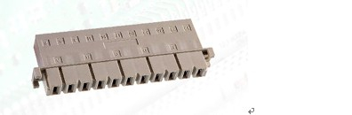
75 | 2019-03-TH-05508 | 电缆盒万可端子座 | WAGO 264 2.5MM²；双端子，含金属底板 |  | WAGO | 个 | 20 | 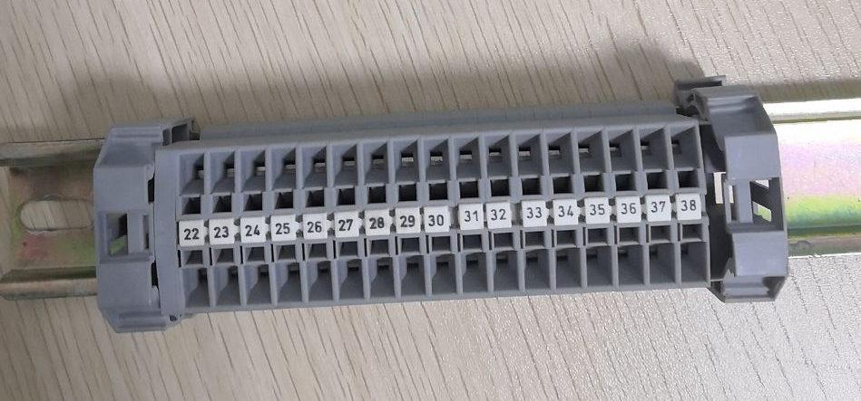
84 | 2021-01-TH-32632 | 丁字铁绝缘板 | 50Kg轨（3240环氧酚醛玻璃布管）长180mm、孔径22mm |  | 西安铁路信号有限责任公司 | 块 | 20 | 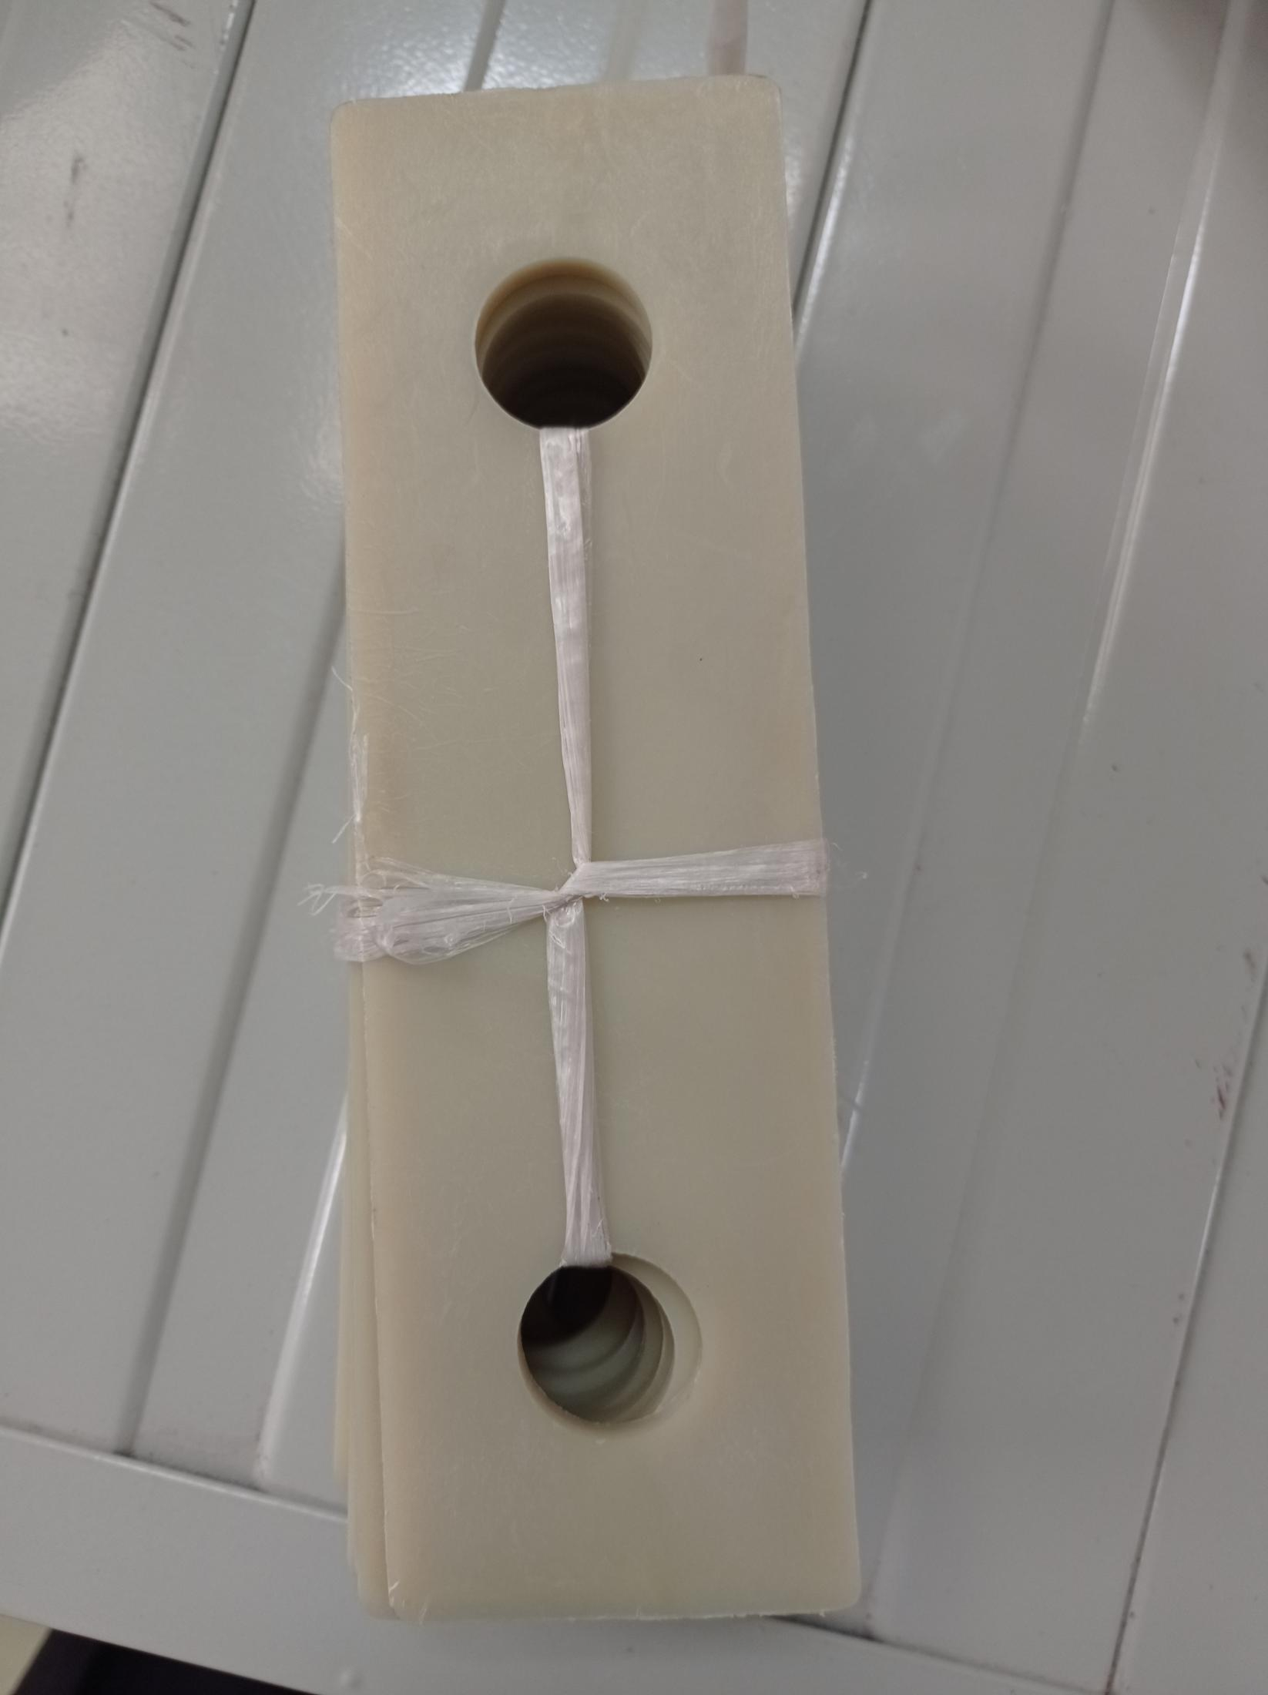  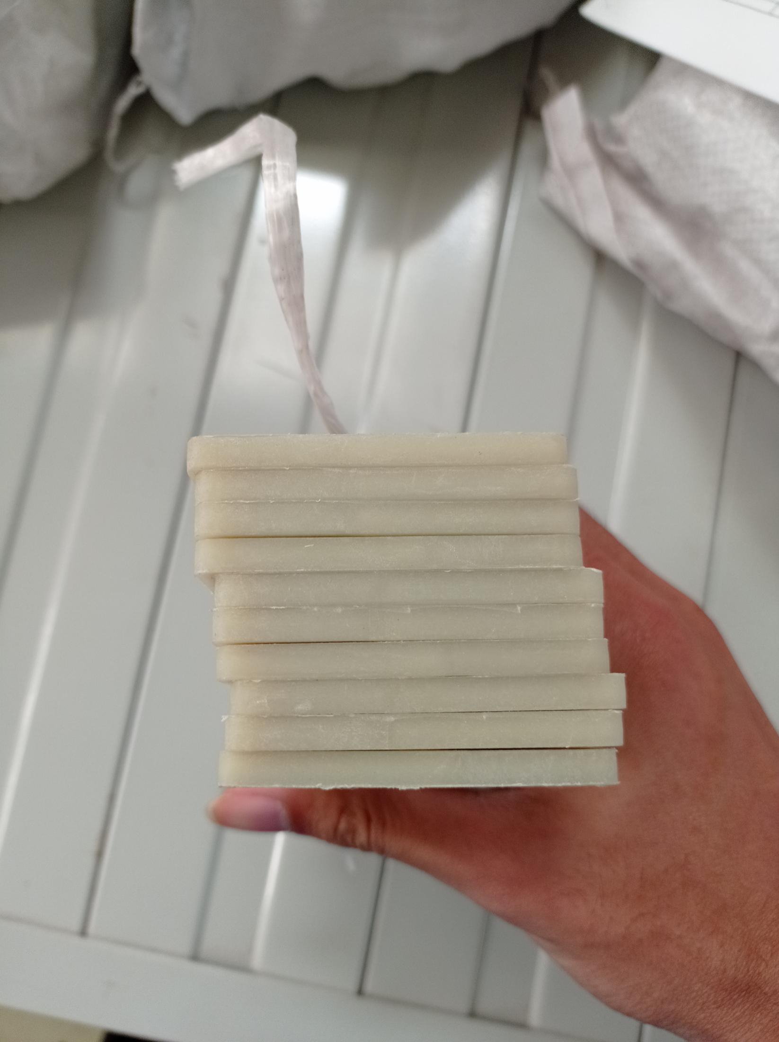
85 | 2021-04-TH-32015 | 封堵 | 材质：塑料（白色），直径6mm，安全型继电器专用,5000个/包 |  | 沈阳铁路信号有限公司 | 包 | 3 | 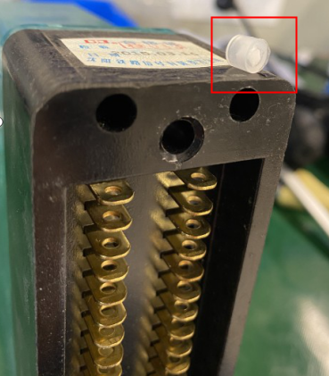  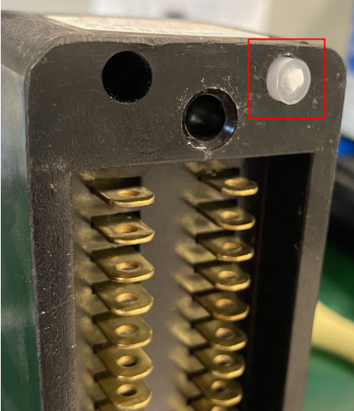  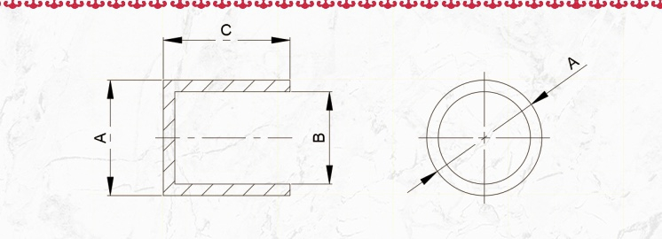
97 | 2021-04-TH-31988 | 不锈钢一字圆头螺丝 | 安全继电器封罩专用，100/包 | M3×18 | / | 包 | 3 | 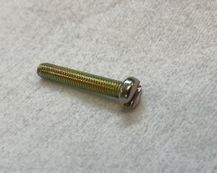
98 | 2021-04-TH-31981 | 螺母 | 安全继电器封罩专用，100/包 | M3 | / | 包 | 3 | 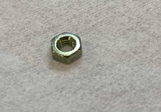

三、上限控制价及询比价文件的其他内容不变。

询比价人：南宁轨道交通集团有限责任公司
日期：2021年12月15日

